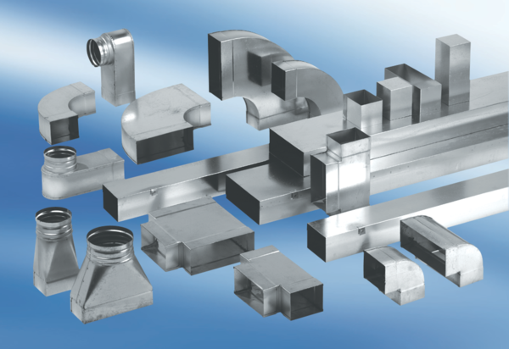Abzweigstück 45°, horizontal AZ45H80/200/80/150Verpackungseinheit: 1 StückSortiment: K
Artikelnummer: 0055.0743Hersteller: MAICO

